Nombre p / p | Monter / nom de la couleur | Où aller? | Image  (plein écran)
 | Cheval
 | 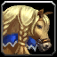  Kniysky étalon  Aube Novograd | couleur naturelle lors de l'achat d'un cheval dans la boutique de curiosités | 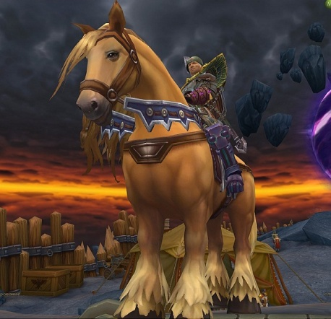
 | Hadagansky cheval  Crépuscule Nezebgrada | couleur naturelle lors de l'achat d'un cheval dans la boutique de curiosités | 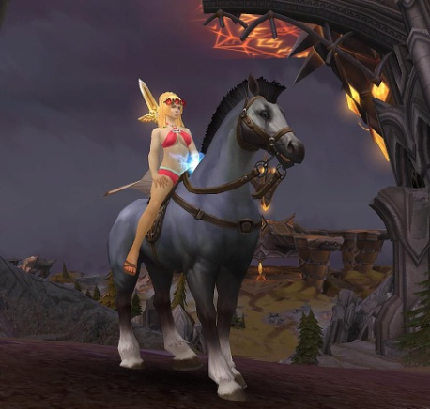
 | 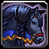  Black Maria | Kirah, Hippodrome de désert, une petite chance de sortir d'un cadeau que l'on donne au vainqueur de la course | 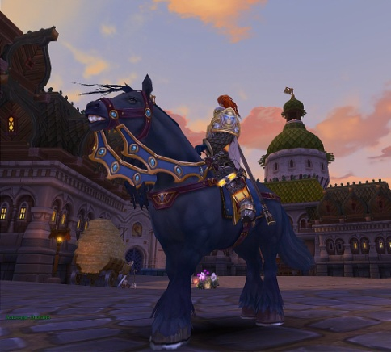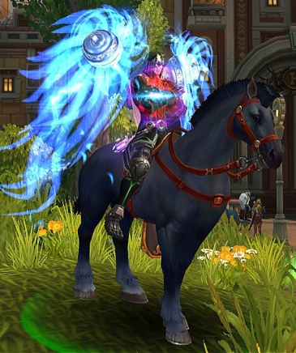
 | 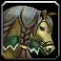  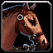  Sands Kirah | L'action RH. Maintenant, vous pouvez acheter directement en LR | 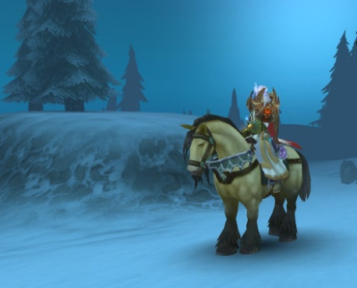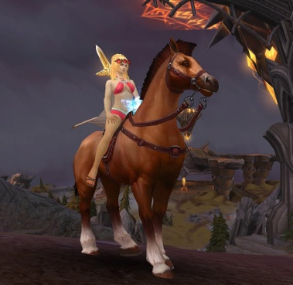
 | 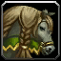  écorce de chêne | Astral | 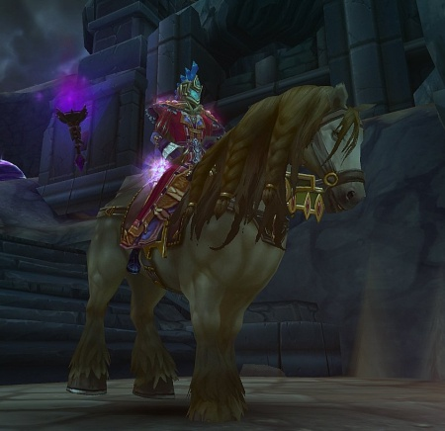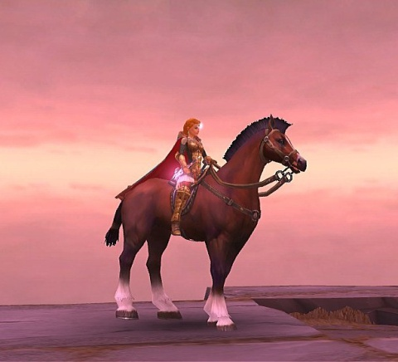
 | Frozen cendres | Astral | 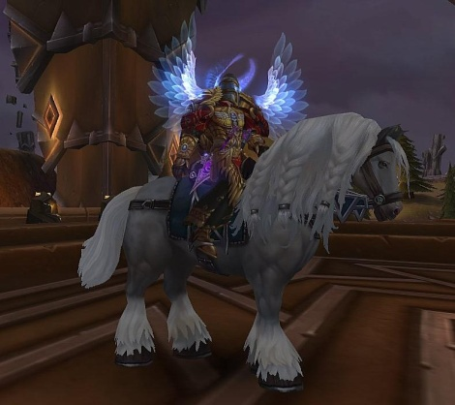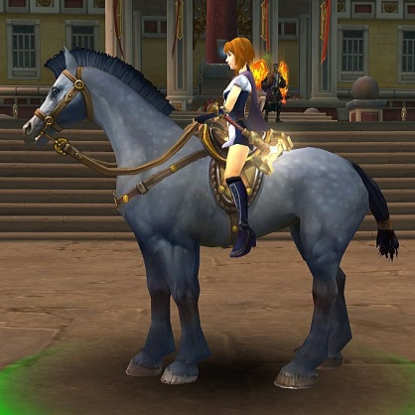
 | Blanc os  lame du Nord | Melting Isle (vous pouvez déposer dans le coffre)  Cheval de course II rang | 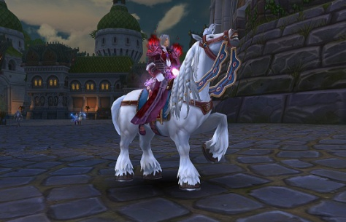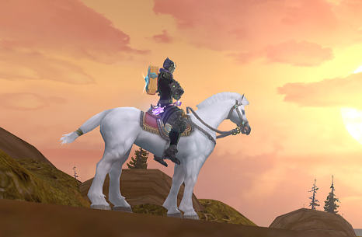
 | Siverskoye gel | Nouvelle Année | 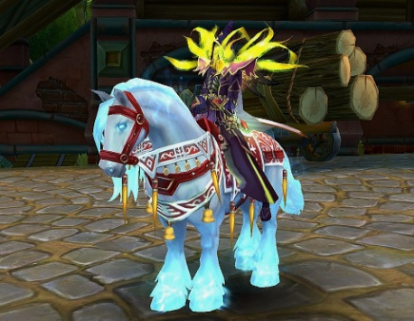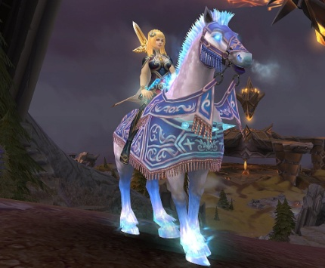
 | 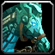  Signe Dzhunskih | Cave Tkachev Rica | 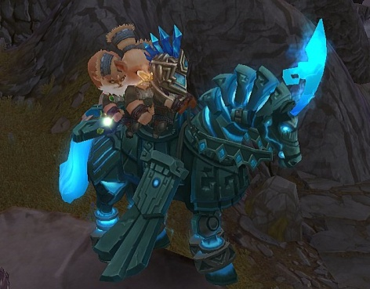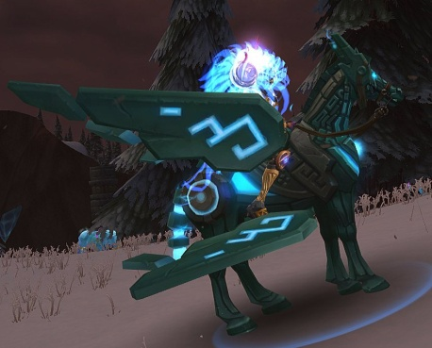
 | 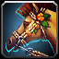  Sea Breeze  Sunbeam | Tropical Attol, le taux de baisse du cadeau | 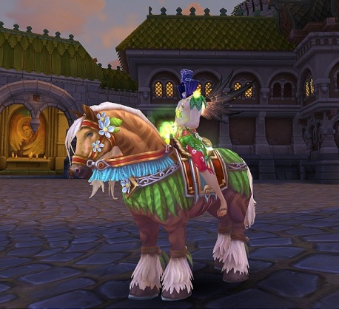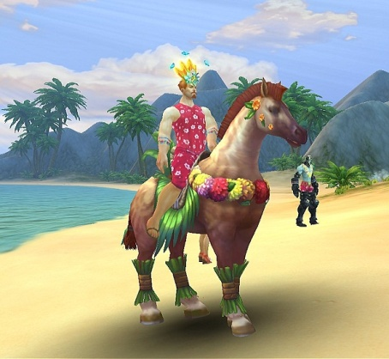
 | Astral Abyss | City of Demons | 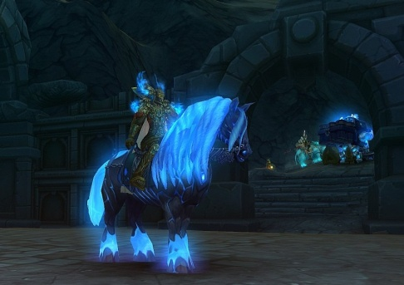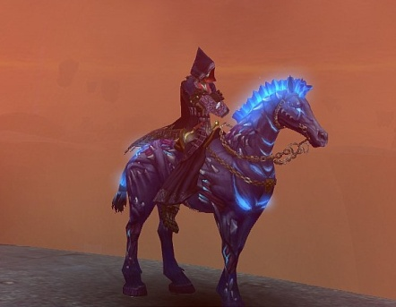
 | Gloire de l'Empire | Fantasy Fest, boutique de curiosités  Cheval de grade III | 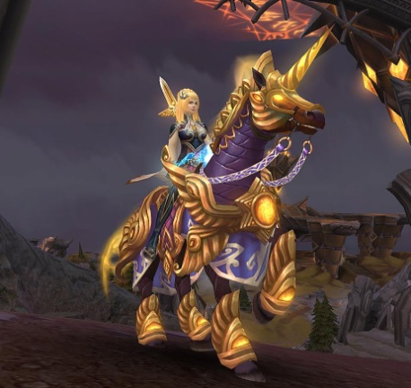
 | La fierté de la Ligue | Couleurs Jubilee jusqu'à la 2e anniversaire du jeu. clients de souvenirs faire la fête pour célébrer le stock exercice au Paradise Club.  boutique de curiosités  Cheval de grade III | 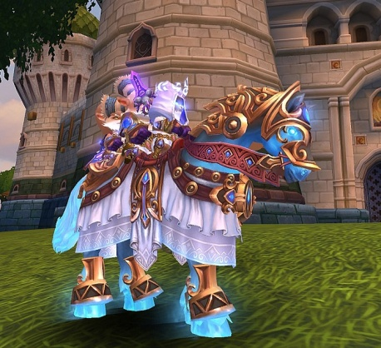
 | Klock Mist | Marathon Wandering Isle  Cheval de course II rang | 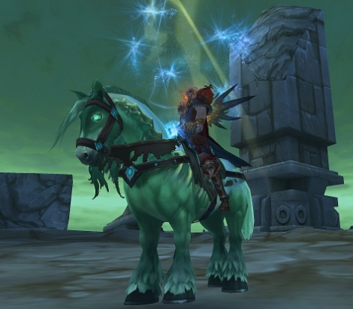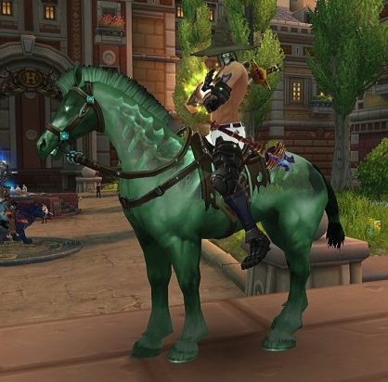
 | Destrie  Le rythme de la couleur des ténèbres | Ville morte, morte Roi | 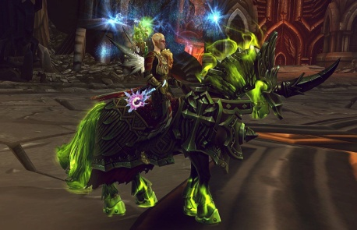
 | Couleurs fabuleuses "langues de feu" de cheval magique | L'action "à la recherche du fabuleux trésor" en Avril 2012 | 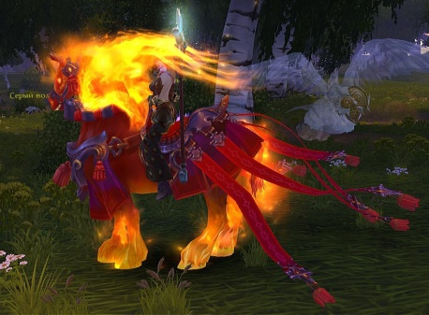
 | Magie couleur fabuleux cheval "Epics" | L'action "à la recherche du fabuleux trésor" en Avril 2012 | 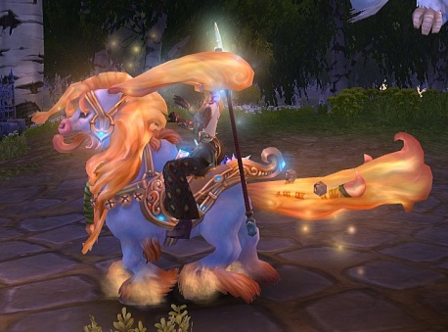
 | Magie couleur fabuleux cheval "fromage Mère-sol" | L'action "à la recherche du fabuleux trésor" en Avril 2012 | 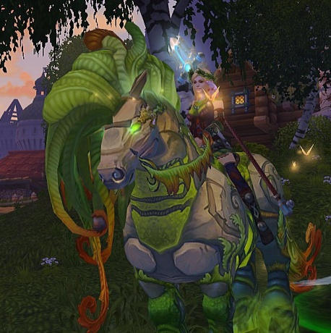
 | 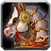 Mécanique Couleur cheval fabuleux "Clockwork" | L'action "à la recherche du fabuleux trésor" en Avril 2012 | 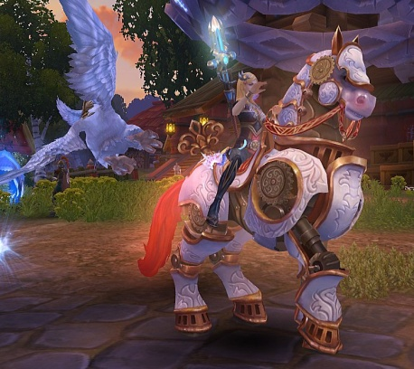
 | Zlatolessky cheval de course. "Maple Leaf" | Promotion regardant cartes au trésor fabuleux destin "l'âge d'or". Septembre 2012  Rang IV | 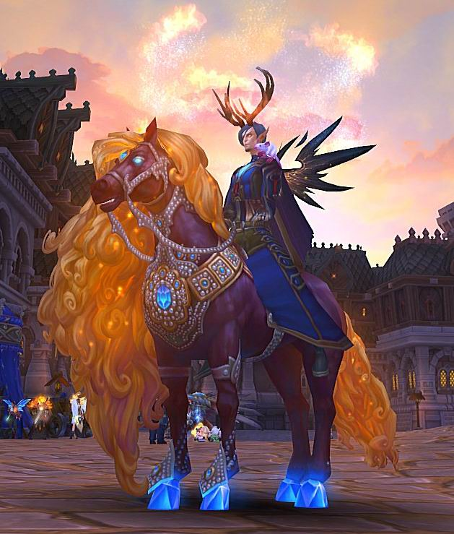
 | Un jet de sable | Mausolée de Sparks (Arena Heroes) de la saison II | 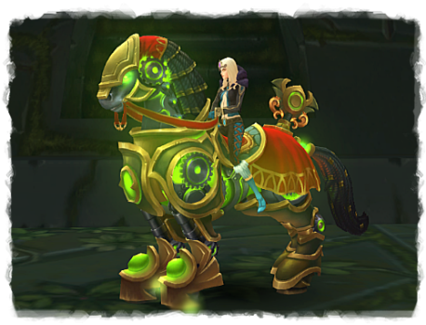
 | 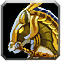 Temps Relentless | Pyramide Tap | 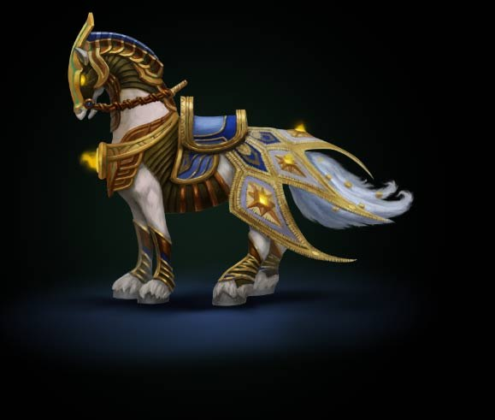
 | Perdition | L'action "Cursed Treasure Quest" | 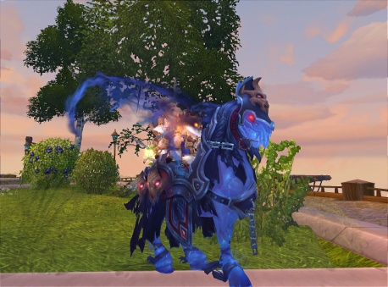
 | 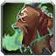 Pestilence | L'action "Cursed Treasure Quest" | 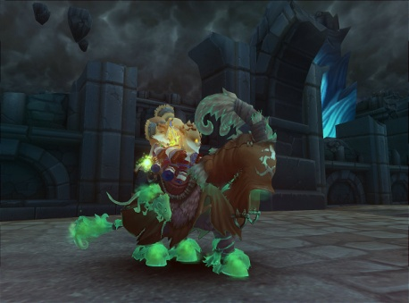
 | 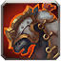 Guerre | L'action "Cursed Treasure Quest" | 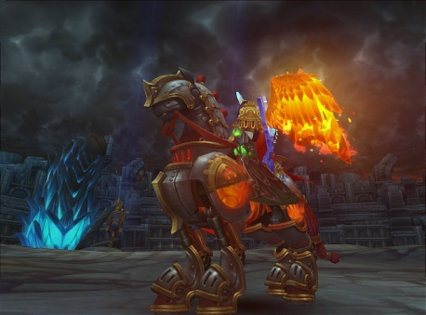
 | Glad | L'action "Cursed Treasure Quest" | 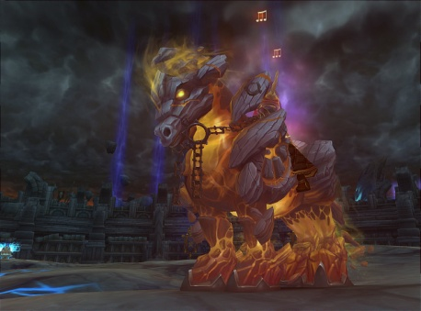
 | Merry Tempête de neige | Nouvel An 2013 | 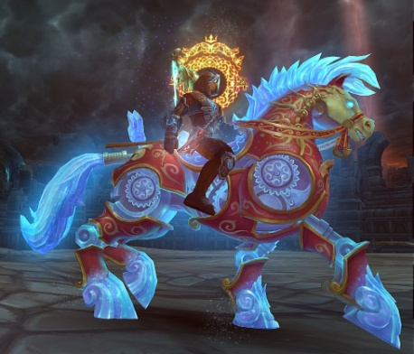
 | Loup
 | 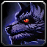  Crépuscule loup (Crépuscule) | la couleur naturelle de l'achat dans le LR | 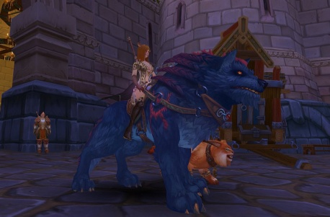
 | Le règne du feu | action dans la République de Lituanie (Casket Tamer) | 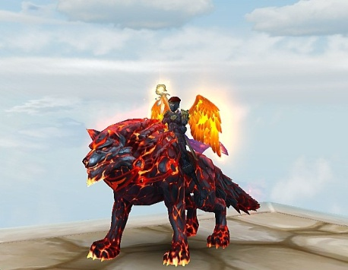
 | Gris voleur | action dans la République de Lituanie sur l'anniversaire de Allods Online | 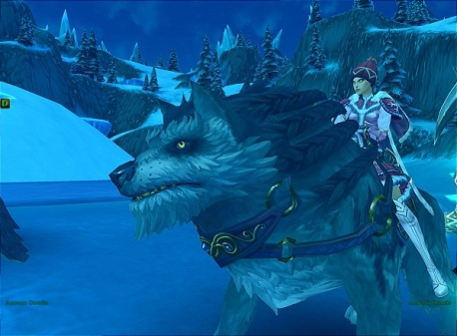
 | 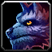  Morelle noire | Les oligarques. Programme de parrainage | 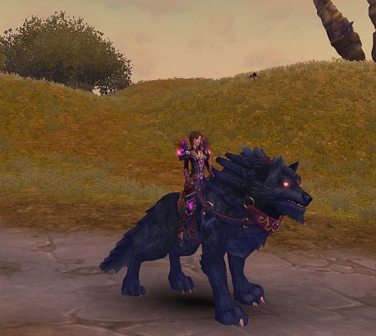
 | Le Seigneur des mers | Astral | 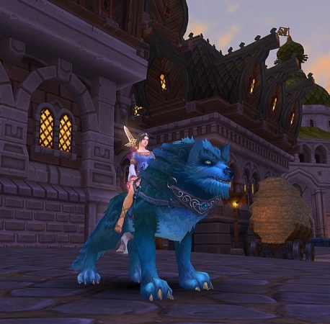
 | Gardien de la forêt | L'action RH. Maintenant, vous pouvez acheter directement en LR | 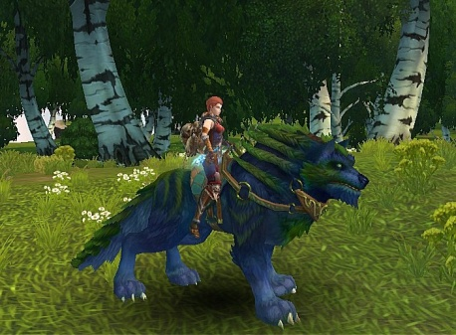
 | Esprit | Astral | 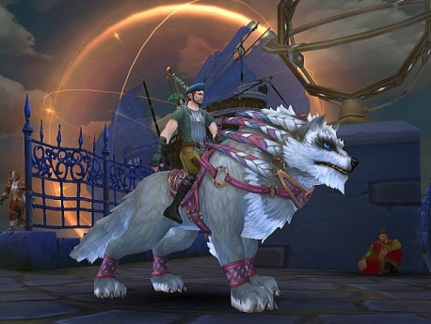
 | Silence blanc | Kirah, Hippodrome de désert, décerné au vainqueur de la course
 | Cristaux de glace | Nouvelle Année | 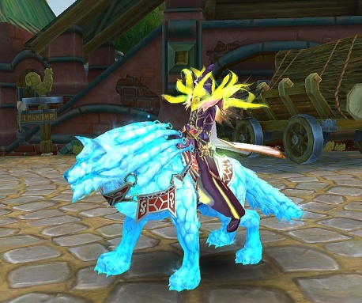
 | 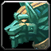  Dzhunskih roche | Cave Tkachev Rica | 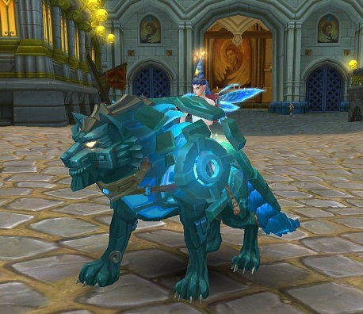
 | Bizarre Slough | City of Demons | 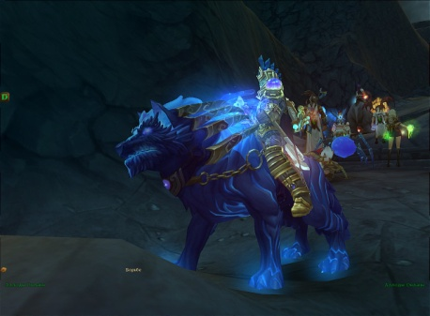
 | Batteur Sparks | Mausolée de Sparks (Arena Heroes) de la saison, je | 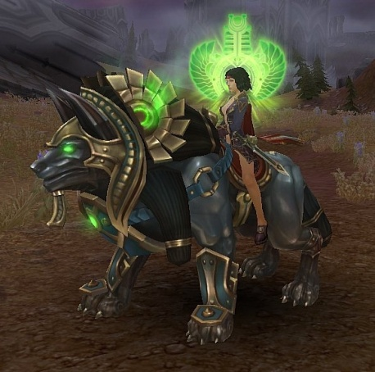
 | Automne pourpre | Couleurs Jubilee jusqu'à la 2e anniversaire du jeu | 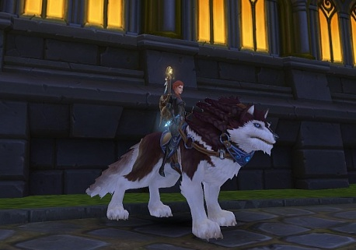
 | Zlatolessky loup. "Forêt d'or" | Promotion regardant cartes au trésor fabuleux destin "l'âge d'or". Septembre 2012 | 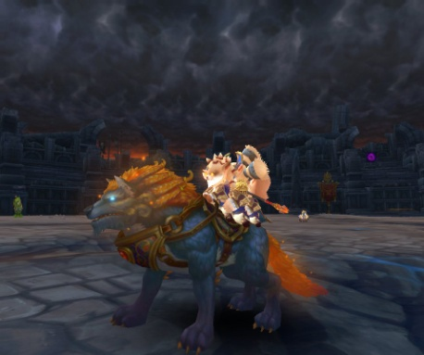
 | Headhunter |  | 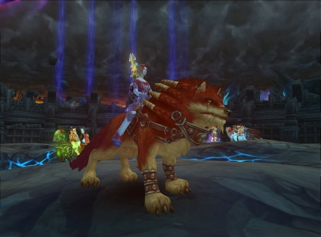
 | Leo
 | Silence Blanc (Belogriv) | action dans la République de Lituanie | 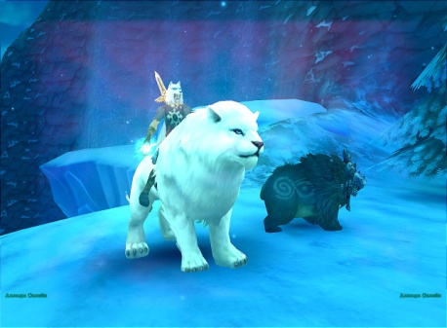
 | Nightshade (Sablecrin) | action dans la République de Lituanie | 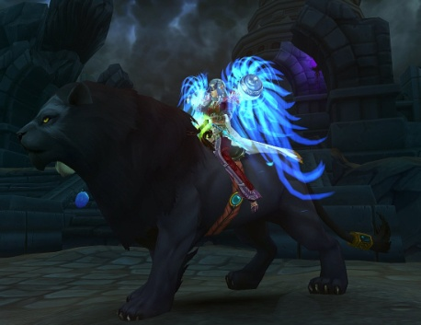
 | Reign of Fire (Ognegriv) | action dans la République de Lituanie (Casket Tamer) | 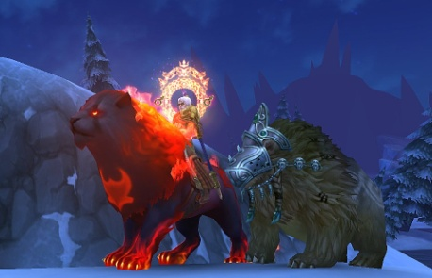
 | 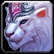  King of Winter | Nouvelle Année | 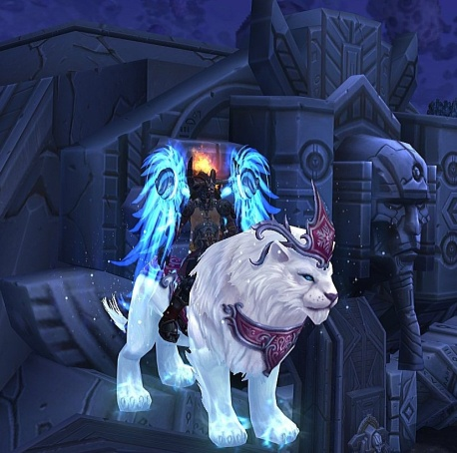
 | Coucher du monde (Zlatogriv) | Boutique de curiosités  Rang II | 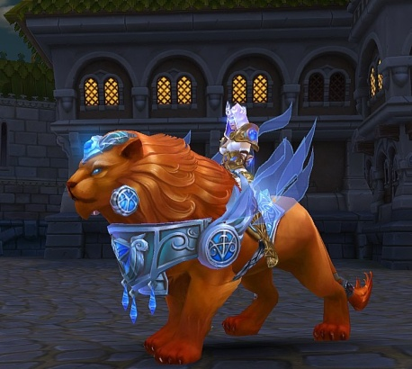
 | Dzhunskih pierre | Cave Tkachev Rica | 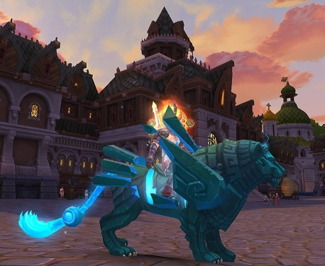
 | Bas Astral | City of Demons | 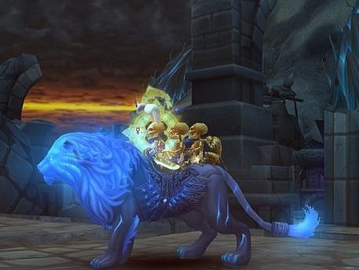
 | Les tombeaux portier | Mausolée de Sparks (Arena Heroes) de la saison, je | 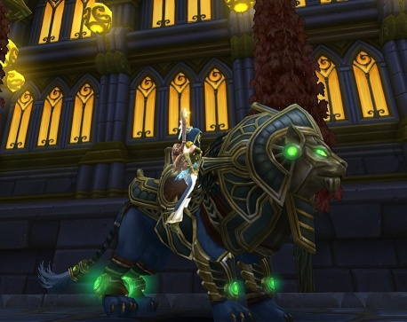
 | Mednogriv. "L'automne cramoisi" | Promotion regardant cartes au trésor fabuleux destin "l'âge d'or". Septembre 2012  Rang IV
 | Rhino
 | 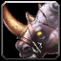  éclats de granit | couleur naturelle lors de l'achat  Rang II | 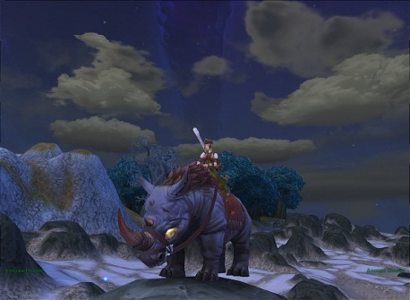
 | Un crampon glace | Nouvelle Année | 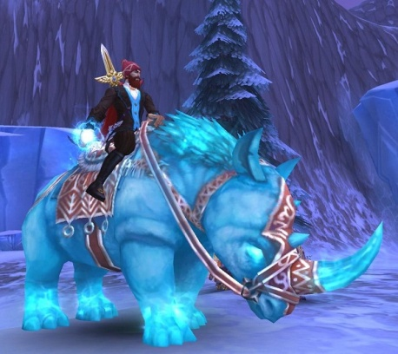
 | Dzhunskih falaise | Cave Tkachev Rica | 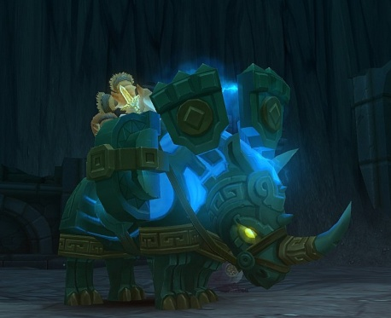
 | Astral zavertyatsya | City of Demons | 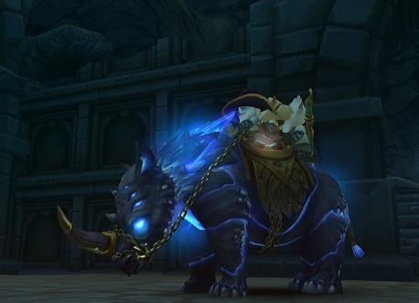
 | Undertaker Tap | Mausolée de Sparks (Arena Heroes) de la saison, je | 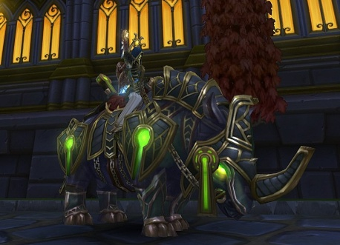
 | Copper Mountain (Krepkorog) | Boutique de curiosités  (grade III) | 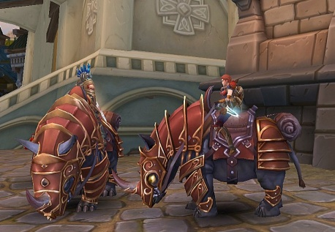
 | Wasteland Icy (Sherstorog) | Trésors Tamer | 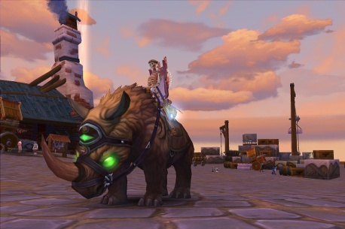
 | 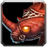  Noyau bois (Ognerog) | Trésors Tamer | 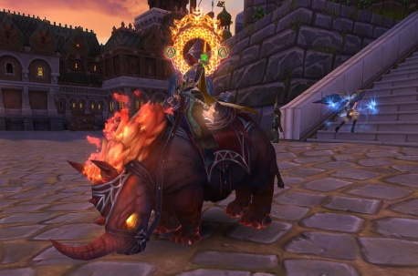
 | Pied lourd | Trésors Tamer | 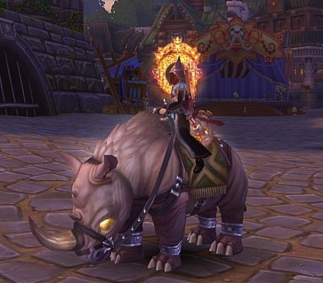
 | Full Moon (Lunorog) | Trésors Tamer | 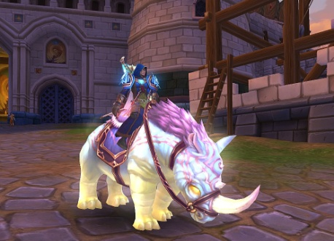
 | 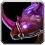  Eternal Ombre (Shadowhorn) | Trésors Tamer | 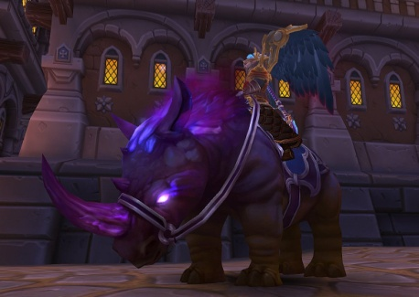
 | Percée Astral | Marchandises Demon Hunter | 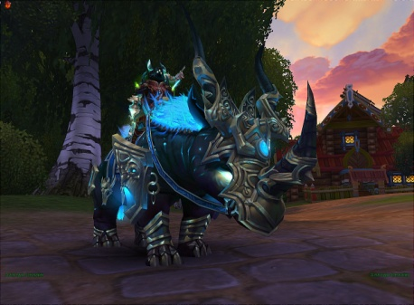
 | Tremors | Pyramide Tap | 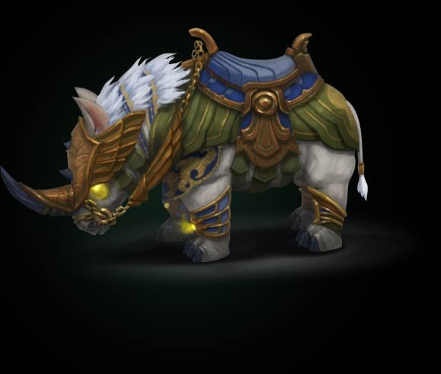
 | Hacker | Couleurs Jubilé troisième anniversaire de la partie. Cadeau des invités à la fête.  IV Rank | 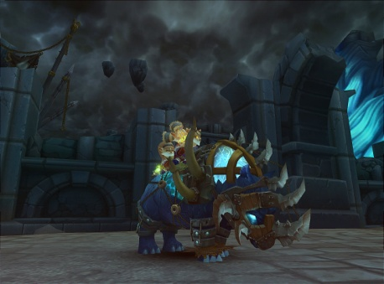
 | Dreadnought (grade II)
 | Patterns Dzhunskih  de Dreadnought instable | Couleur standard | 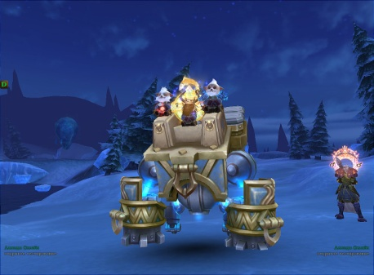
 | Frost Blue | Nouvelle Année | 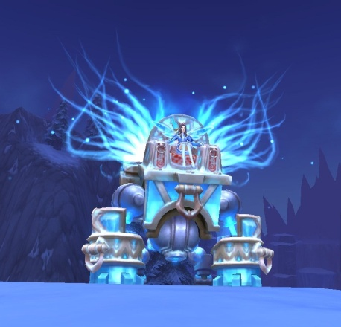
 | 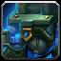  Dzhunskih Montagne | Cave Tkachev Rica | 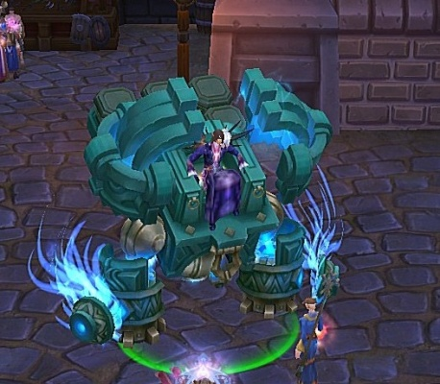
 | Astral Abyss | City of Demons | 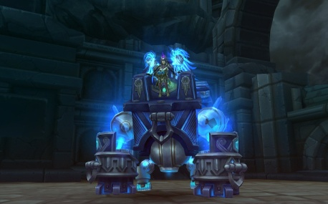
 | Eye of Death | Mausolée de Sparks (Arena Heroes) de la saison, je | 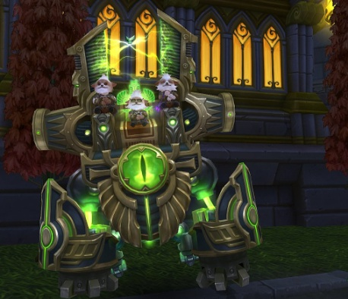
 | Les autorités Regalia | Les oligarques. Programme de parrainage | 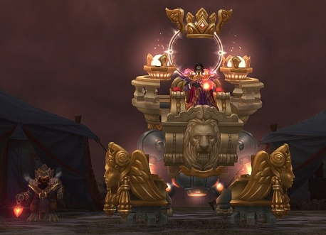
 | 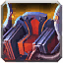 Rage of the Astral | Trésors du secteur anomal | 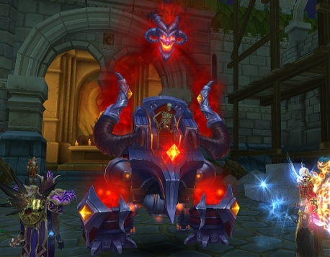
 | Griffin (grade III)
 | Seigneur du ciel (Eddy) | Boutique de curiosités | 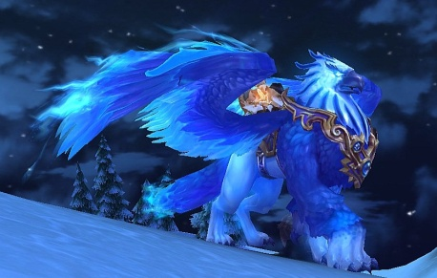
 | 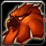  Eye of the Storm (Tempête) | Boutique de curiosités | 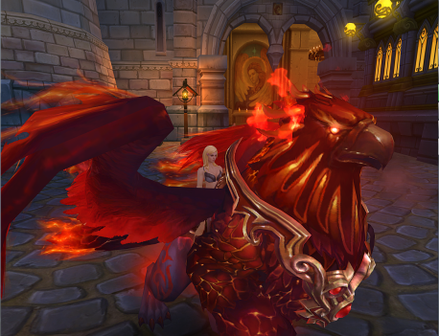
 | 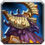 Tornado Astral | Trésors du secteur anomal | 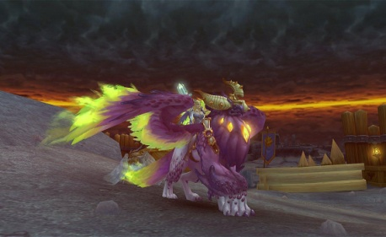
 | Vent glacial | Nouvelle Année | 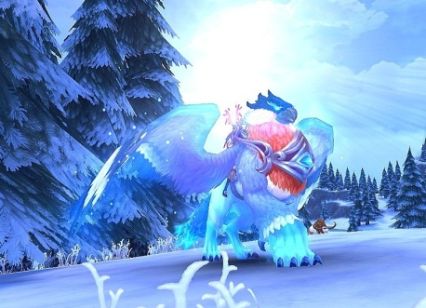
 | 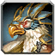 barrière en acier | Boutique de curiosités | 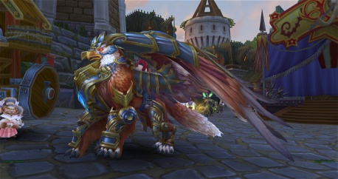
 | 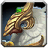 Swift Flight | Programme de parrainage | 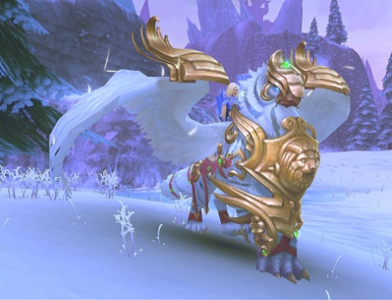
 | 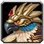 Typhoon. "Sunset" | Promotion regardant cartes au trésor fabuleux destin "l'âge d'or". Septembre 2012  Rang IV | 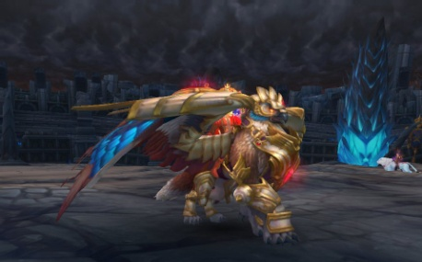
 | Sandstorm | Mausolée de Sparks (Arena Heroes) de la saison II | 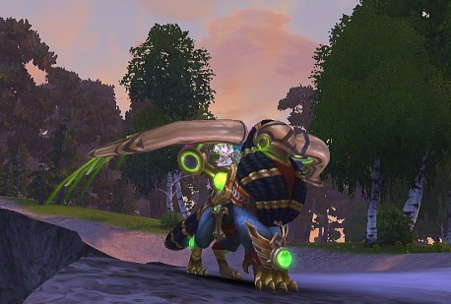
 |  | Pyramide Tap
 |  | Cave Tkachev Rica
 | Dzhunskih trône (grade III)
 | Le Sang du dragon | La couleur standard de la préparation | 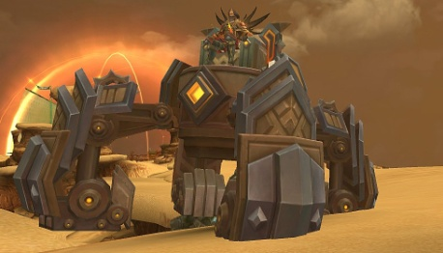
 | Chasseur d'âmes | Mausolée de Sparks (Arena Heroes) de la saison, je | 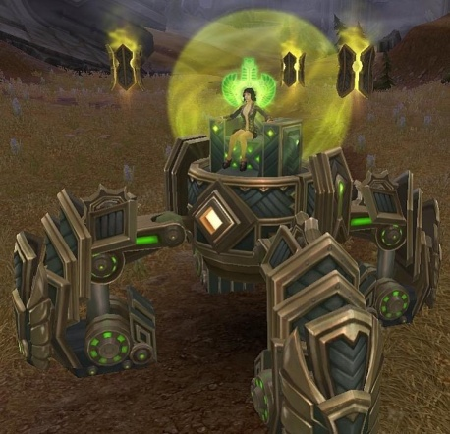
 | 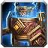 Bastion Astral | Marchandises Demon Hunter | 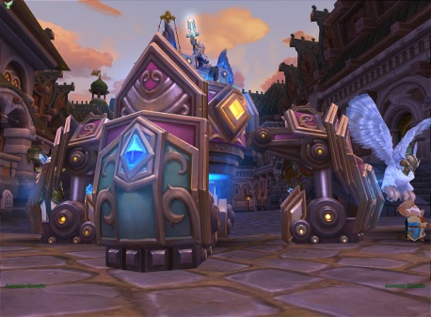
 | Wormhole Astral | City of Demons | 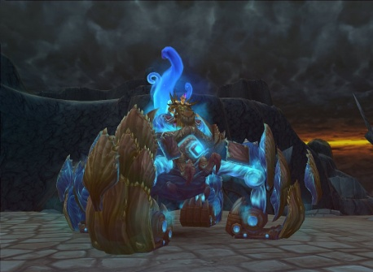
 | 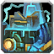 | Cave Tkachev Rica
 |  | Nouvel An 2013
 | Aegis of Lords (grade IV)
 | 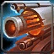  Dragon Flame | La couleur standard de la préparation | 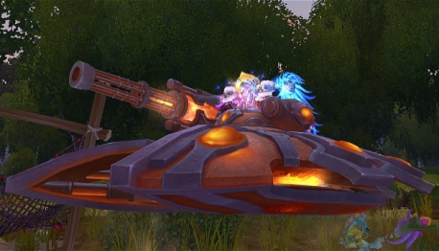
 | Onslaught Astral | Marchandises Demon Hunter | 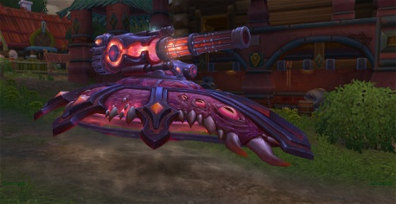
 | 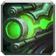 Disque de bronze | Mausolée de Sparks (Arena Heroes) de la saison II | 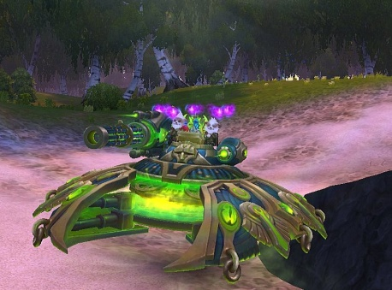
 | Moonlight | Pyramide Tap | 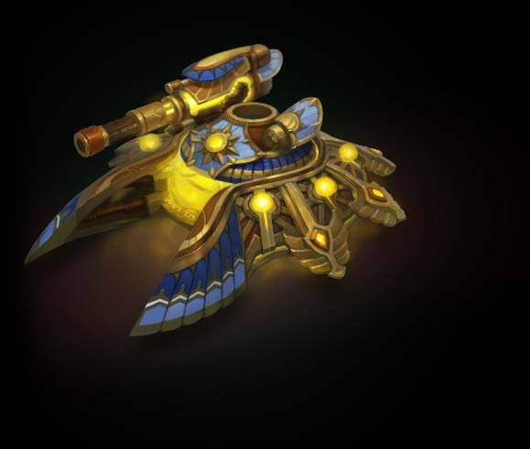
 | Frozen Lake | Nouvel An 2013 | 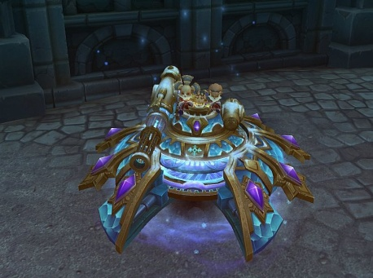
 | Bestia Fierce (grade IV)
 |  |  | 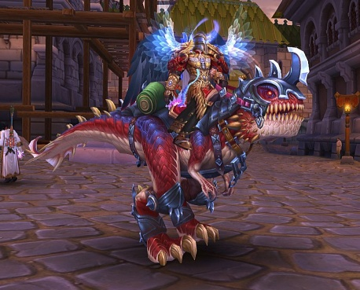
 | Horreur désolé | Mausolée de Sparks (Arena Heroes) de la saison II | 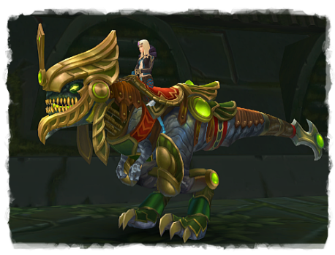
 | Malédiction des pyramides | Pyramide Tap | 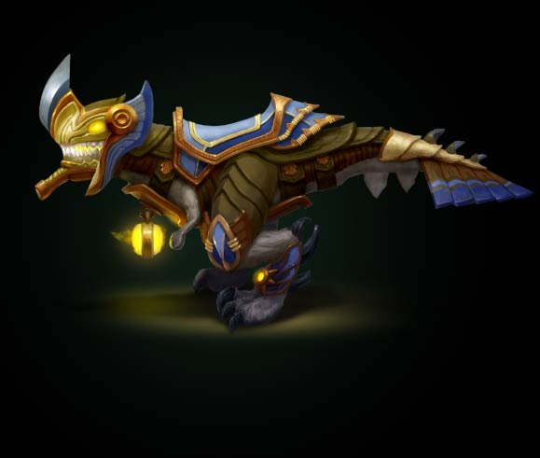
 | L'âge de glace |  | 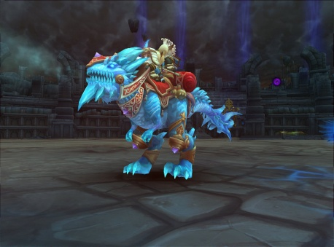
 | La sauvagerie primitive
 |  | Cave Tkachev Rica
 | Hammer Titanium (V Classement)
 |  | Chef de cercueil dans la boutique de curiosités mai 2012 | 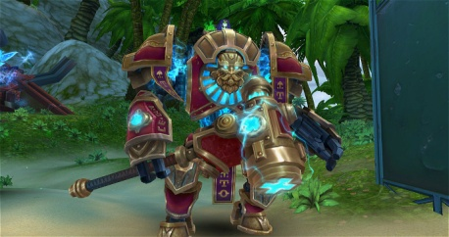
 | 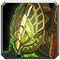 Gardien du tombeau | Mausolée de Sparks (Arena Heroes) de la saison II | 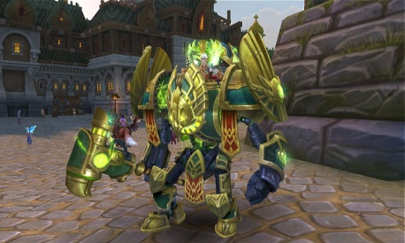
 | General gel | Vacances de Noël 2012 | 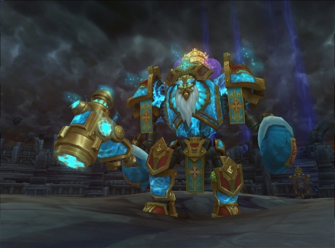
 | La défaite de l'Astral
 | 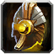les rebelles de la colère | Pyramide Tap
 |  | Cave Tkachev Rica
 | Stomper (V Classement)
 |  | Coffret de pèlerin, Octobre 2012 | 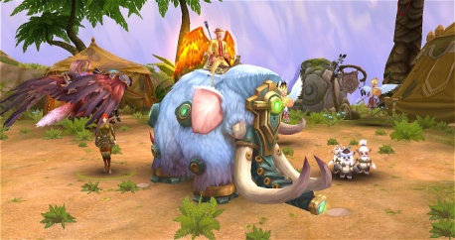
 | 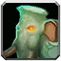 Obsession fantomatique
 | Le pergélisol |  | 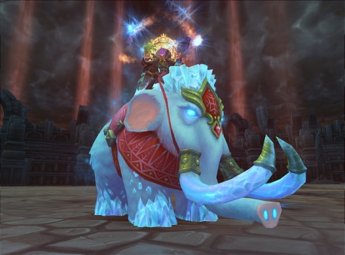
 | Bystroletov (V Classement)
 |  |  | 